**操作手冊_老師網路點名作業**

110年2月26日更新

1. 操作說明：  
   路徑：校務系統／登錄／學務登錄作業／授課老師網路點名作業
2. 校務系統網址：http://my.utaipei.edu.tw/utaipei/index_sky.html
3. 以授課當日送出點名紀錄為原則，3日內可修改及補送。

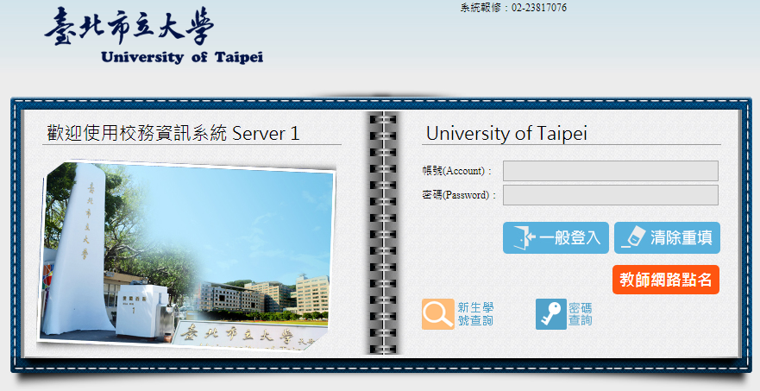

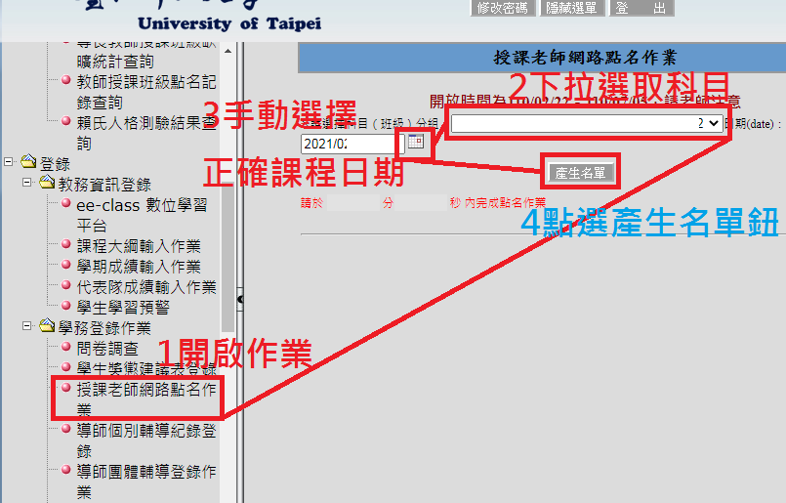

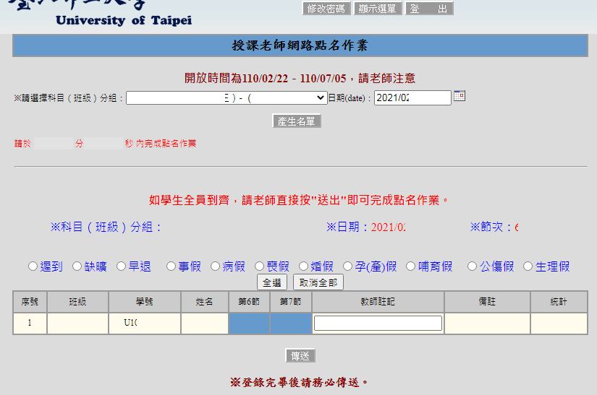

其它：

1. 遇行事曆當日休假但需於他日補課，或有調補課情事，仍需送出點名紀錄。
2. 逾3日需俢改紀錄，請依課程所在校區洽承辦人：  
   博愛校區生活輔導組，電話：02-23113040轉分機1212。  
   天母校區分區學務組，電話：02-28718288轉分機7904。
3. 學生如未於授課當日請假者以曠課計，如欲銷假者請學生於上課次日起14個日曆天內填具學生銷曠暨請假異動報告書並附佐證資料，經授課教師同意核章後，送學務處生輔組修正學生缺曠記錄。  
   （表單如有更新，請依據學生事務處公告之最新版本辦理）  
   （請宣導，需由學生本人持送跑單，14日係含傳遞時間）
4. 本校學則略以：學生有下列情形之ㄧ者，應予退學…一學期中曠課累計達四十五小時者。

**臺北市立大學生事務處**

**學年度第 學期**

**學生銷曠暨請假異動報告書**

系 所 別：

年級∕班別：_

學生姓名：

學號：_ 連絡電話:

|  |  |  |  |
| --- | --- | --- | --- |
| 申 請 事 由 |  | | |
| 申請人簽名： 申請日期： 年 月 日 | | | |
| **課程名稱** | | **請假時間(年月日/節數)** | **授課教師簽章** |
|  | |  |  |
| **學務處生輔組承辦人** | | **學務處生輔組組長** | **學務長** |
|  | |  |  |

備註：學生銷曠及請假異動應於上課後14日內檢附佐證資料向授課教師提出申請經同意後送生輔組修正請假記錄，逾期不予受理。